Елена Кривцова
Отчет по практике в Музее Холокоста (Вашингтон, США).
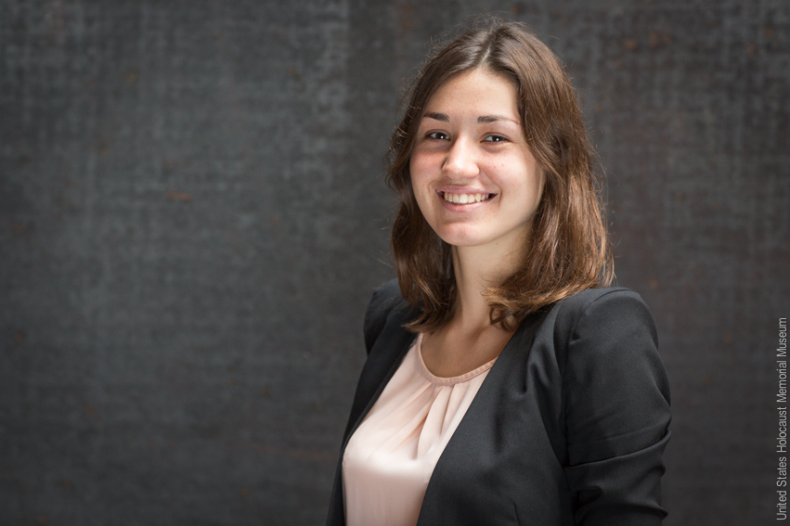
Перелет Москва-Вашингтон занимает чуть более десяти часов. За это время в моей голове успело возникнуть ровно столько планов и предположений, сколько, должно быть, необходимо, чтобы вытеснить любую надежду на сон. Предчувствие скорых перемен волновало сознание, в то время как самолет шел ровно, легко преодолевая все зоны турбулентности. Теперь, оглядываясь назад, я вижу, что интуиция меня не подвела, и все самое интересное ожидало меня внизу, начиная с момента посадки в вашингтонском аэропорту имени Даллеса.
Вашингтон поразил меня своей рациональностью. Своеобразная разумность заявляла о себе в каждой детали – в непринужденном I’m fine при встрече со знакомыми (ведь нет никакого смысла нагружать их своими проблемами), в самой застройке города (ориентироваться намного проще, когда улицы пронумерованы подобно шахматной доске), в милой приторности домов с садиками и местом для жарки барбекю, которые выглядят как декорации к голливудским фильмам.
В этом городе хочется чувствовать себя деловым человеком и до предела рационализировать свою жизнь – подъем, завтрак, работа, занятия спортом – все в определенное время, иначе, кажется, можно ненароком нарушить размеренное течение вашингтонской жизни.
Вашингтон похож на своих жителей, политиков и деловых людей, его вид и атмосфера словно обязывают каждого вести себя подобающе – подобрать костюм посерьезней и всеми силами строить карьеру, не забывая и о соответствующем духу города отдыхе, как еженедельные бесплатные джазовые концерты в парке близ Национальной галереи искусств, воскресная прогулка по приятным улочкам Джорджтауна или поход в музей.
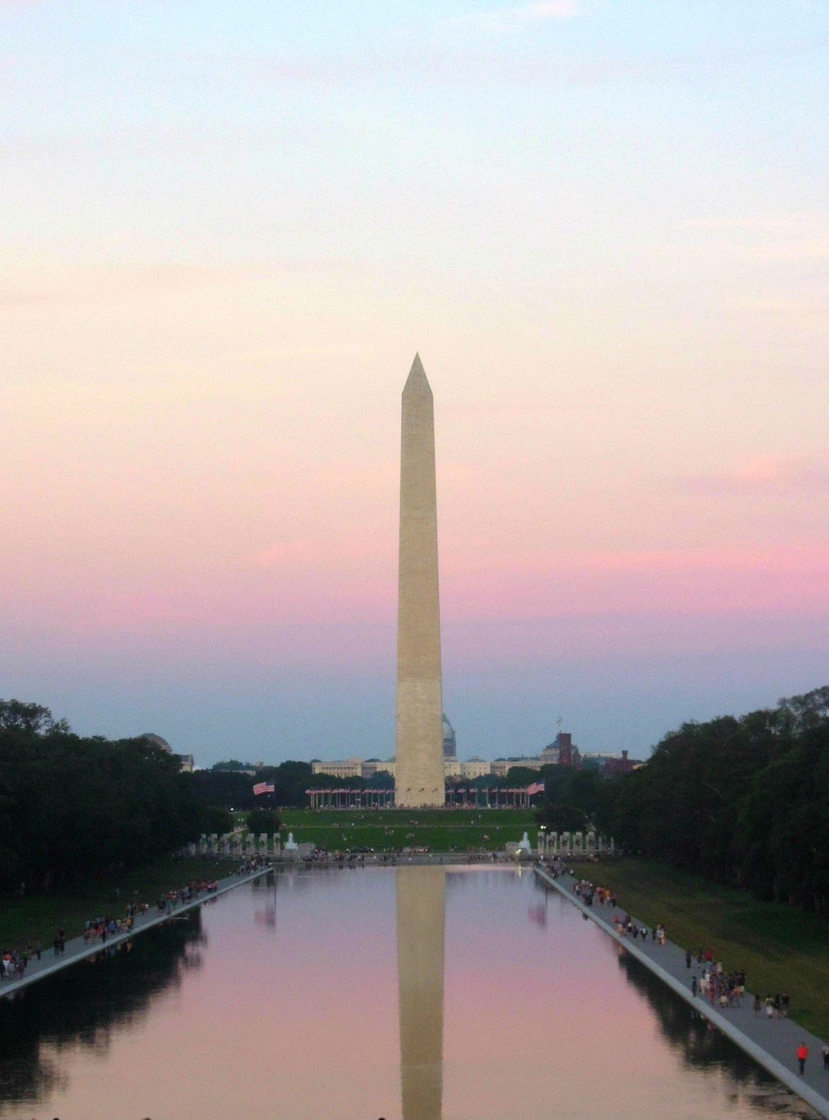
Монумент Вашингтона (англ. Washington Monument)

В самом деле, музеи Вашингтона представляют собой отдельный предмет разговора. Они показали мне, что любой материал может быть подан наглядно, доступно и интересно для каждого. Их интерактивность позволяет каждому посетителю стать первооткрывателем и исследователем, притрагиваясь к экспонатам, отвечая на необычные вопросы, принимая во внимание новые интересные факты, оформленные живо и ярко. При этом совершенно не важно, чем интересуется человек - историей ракетостроения или американской борьбы за независимость, животным миром или культурой народов Америки – каждый может найти что-то, что увлечет именно его, тем более, что вход во многие музеи совершенно свободен для посетителей.
Музей, в котором предстояло работать нам рассказывает историю страшной трагедии. Его экспозиция оставляет тяжелое чувство осознания несправедливости войны. Один из слоганов музея – Задумайся над тем, что увидел (англ. Think About What You Saw) - указывает на эту особенность постоянной выставки, ведь она заставляет думать о многих вещах – о природе человека и причинах его жестокости к другому, о том, как это стало возможным тогда и о том, что происходит в современном мире.
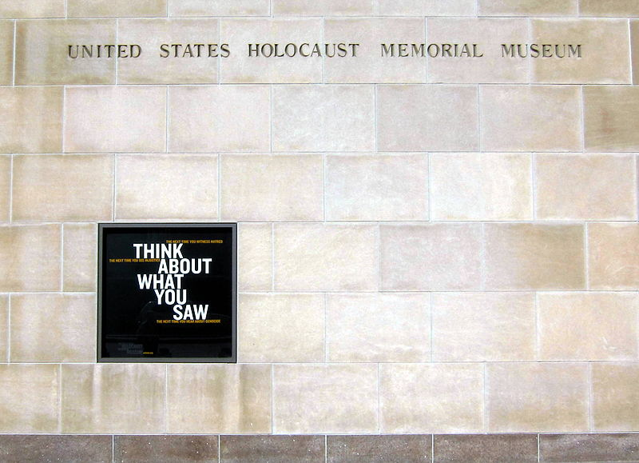
Один из слоганов Мемориального музея Холокоста США: Задумайся над тем, что увидел (англ. Think About What You Saw)

Наша шестинедельная стажировка проходила в Центре высших исследований Холокоста. Дэниел Ньюман, руководитель Программы по изучению Холокоста в Советском Союзе, стал нашим наставником, помогая с решением всех возникающих вопросов, а также с реализацией новых идей. Любая инициатива и стремление к совершенствованию профессиональных навыков поощрялись, а работа была подобрана таким образом, чтобы она полностью соответствовала нашим интересам. В первый день Дэниел провел нас в рабочий кабинет, показал, как ориентироваться в музее, познакомил со многими людьми, которые отнеслись к нам очень тепло и в дальнейшем оказали неоценимую помощь в исследовательской работе. Каждый из этих ученых и работников музея является специалистом в своей области, который с радостью готов поделиться своими знаниями и опытом.
Стоит сказать о том, что на протяжении многих лет Мемориальный музей Холокоста в США активно поддерживает исследователей разных стран в изучении Второй мировой войны, Холокоста и других форм геноцида. При этом в его фондах можно найти богатейшую коллекцию архивных материалов на иврите, немецком, русском, английском, польском и других языках, которые были получены музеем из архивных хранилищ разных стран.
Так, в музее мне рассказали, что музей Холокоста, открывший свои двери для посетителей в 1993 г., еще в 90-е годы установил тесные связи с Государственным архивом Российской Федерации, после чего по соглашению с архивом группа сотрудников музея отправилась в Москву для копирования документов, имевших отношение к массовому истреблению еврейского населения на территории СССР. Однако незнание ими русского языка привело к тому, что решение о том, какие листы представляют собой интерес для музейной коллекции, а какие нет, принималось лишь по списку ключевых слов, как, например, «еврей», «гетто» и другие. Естественно, подобный способ привел к нарушению смысловой целостности документов, когда их части копировались лишь выборочно, и, взятые без контекста, не несли в себе многих данных, необходимых исследователю. Позже музей вновь получил разрешение ГАРФа на копирование некоторых фондов, однако на этот раз работа по сканированию была выполнена со всей тщательностью.
Среди материалов, полученных музеем в результате качественной работы сотрудников, мне хотелось бы выделить документы Чрезвычайной комиссии по расследованию немецко-фашистских преступлений на оккупированной территории СССР. Эти материалы содержат данные опроса жителей городов, находившихся некоторое время под немецкой оккупацией, собранные свидетельские показания, акты о проведении медицинских экспертиз эксгумированных тел и осмотра места совершения преступлений и т.д. Именно с этим материалом мне поручили работать в рамках моей стажировки.
Мне было сложно представить, что в одном компьютере может хранится такой объем информации, к которому, к тому же, так легко получить доступ. Не верилось, что теперь каждое дело не нужно заказывать и ожидать его доставки в течение нескольких дней, но все они находятся буквально под рукой и сменяют друг друга простым нажатием на кнопку мыши рабочего компьютера.
Моим заданием было составление тематического аннотированного каталога. Описав уже первые несколько документов, я поняла, что они несут в себе большой информационный потенциал, и поэтому требуют более детального анализа.
При этом стоит сказать о том, какую неоценимую помощь оказали нам архивисты и библиотекари, которые не позволили нам, начинающим историкам, потеряться в таком разнообразии материала. Кроме того, работу сильно облегчала современная аппаратура и оснащение библиотеки. Действительно, совершенно все условия были созданы для эффективной работы, нужно было лишь справиться с тем пугающим чувством, возникавшем при осознании, что многие из прочтенных документов, свидетельств и заявлений написаны теми людьми, которые сами наблюдали или переживали описываемые события. При этом немало душевных сил потребовалось для того, чтобы несмотря на это продолжить работу с подобными свидетельствами человеческой жестокости.
Позже я познакомилась и с новым для меня видом источника – видео-материалами, богатая музейная коллекция которых содержит интервью с участниками и очевидцами событий Второй Мировой войны. Так я открыла для себя коллекцию интервью фонда «Шоа», что позволило мне поработать с современной поисковой системой, предоставляющей возможность осуществлять удобный поиск по темам, географическим областям, именам и т.д.
Я старалась максимально эффективно использовать время, проводя его в архивах и библиотеках, где я нашла немало полезной литературы, а также важные для моего исследования материалы послевоенных судебных комиссий.
На одной из недель работа на время была приостановлена, так как мы были приглашены к участию в недельном курсе по использованию оцифрованной базы данных Международной службы розыска (МСР) (англ. International tracing service (ITS)). Действительно, война разрушила привычный мир, разделила семьи, лишила миллионы людей друзей и родных, оставив в полном неведении об их дальнейшей судьбе. Архив ITS, ведущий свою историю с 1943 года, первоначально предназначенный для поиска людей, содержит огромное количество документов военного и послевоенного времени. Продолжая выполнять свою основную функцию поиска пропавших без вести в годы войны, база данных, доступ к которой возможен из исследовательского центра музея Холоста, открывает также и новые перспективы для историков, так как позволяет прослеживать судьбы отдельных личностей по документам, находить на карте неизвестные прежде лагеря военнопленных, уточнять и прояснять детали тех или иных событий и многое другое. Наш недельный курс включал в себя семинары и лекции, позволившие мне развить многие навыки академической работы, познакомиться с молодыми исследователями из университетов США и Канады, а также получить важные советы опытных ученых.
Более того, даже обычные еженедельные семинары становились для нас настоящим событием, к которому нужно было готовиться чтением специально подготовленных статей. При этом темы всегда были подобраны так, чтобы осветить максимально широкий круг исследовательских проблем. Для меня одним из самых интересных стал последний семинар. На этом занятии, посвященном вопросу Холокоста на территории СССР, отвечая на вопросы, возникавшие по ходу семинарского занятия у американских студентов, которые также проходили в музее летнюю стажировку, я смогла почувствовать себя в роли эксперта по вопросам, связанным с историей Советского Союза и особенностями советских источников.
В целом, тот опыт и те знания, которые я получила еще до поездки, работая стажером-исследователем Международного центра истории и социологии Второй мировой войны и ее последствий, очень помогли мне максимально использовать те возможности, которые предоставил Центр высших исследований Холокоста. За это я хотела бы выразить свою признательность сотрудникам Центра и, прежде всего, моему научному руководителю, Олегу Витальевичу Будницкому.
За шесть недель, проведенных в Вашингтоне, мне удалось и много поработать в библиотеке Конгресса, которая на сегодняшний день является самой большой библиотекой мира. По вечерам я часто засиживалась там за чтением эмигрантских газет 40-х – 50-х годов. При этом нельзя не сказать о том, что здание Томаса Джефферсона, старейшее из трех корпусов библиотеки, является настоящим памятником архитектуры с поражающим воображение куполом главного читального зала, фресками и мозаиками на стенах, скульптурами на входе. Подобная обстановка завораживала и необычайно вдохновляла меня. Запомнилось мне и внимательное отношение работников читальных залов к каждому посетителю, их забота о том, чтобы нужный материал был найден в огромных библиотечных хранилищах.
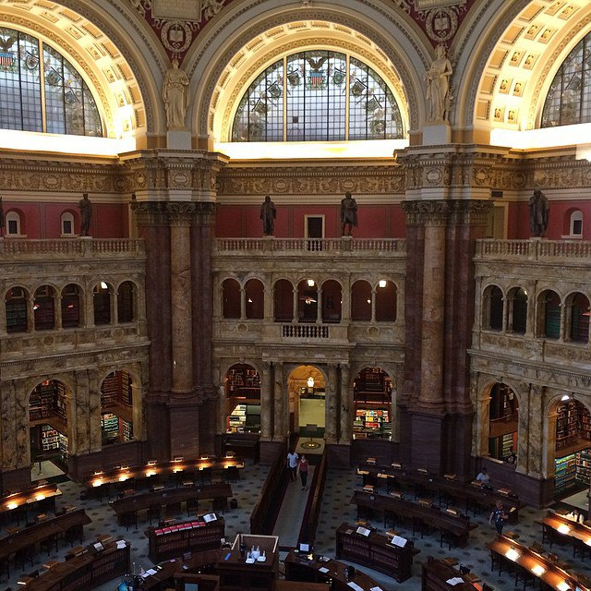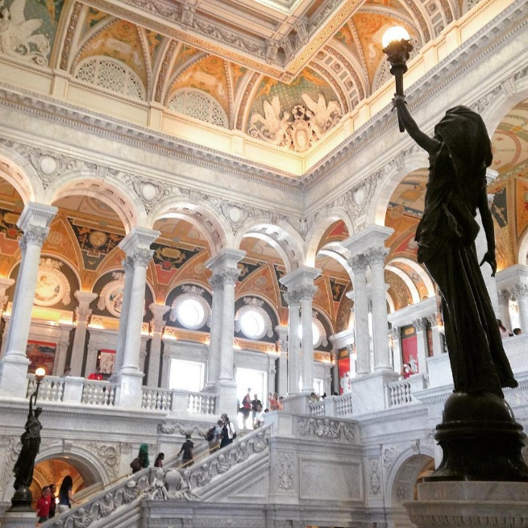
Библиотека Конгресса (англ. Library of Congress)
После работы в Вашингтоне мы отправились на неделю в Нью-Йорк. Вечно меняющийся, яркий, совершенно сумасшедший после тихого Вашингтона город, ослепил нас светом тысяч огней, оглушил волнами разнообразных звуков, удивил своей поразительной толерантностью, какую вряд ли можно увидеть где-то еще в мире. Открытость людей ко всему новому и необычному, а также открытость библиотек и архивов для каждого желающего почувствовать себя в роли исследователя, останутся одним из главных впечатлений моего путешествия.
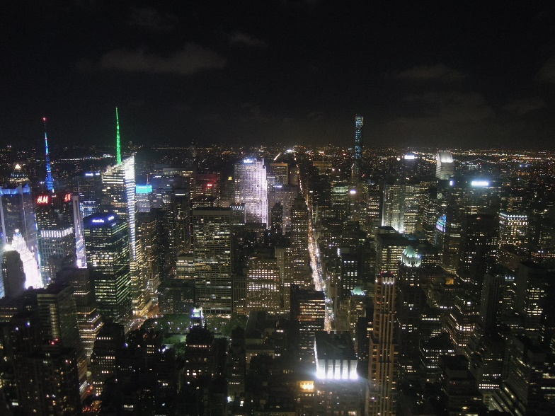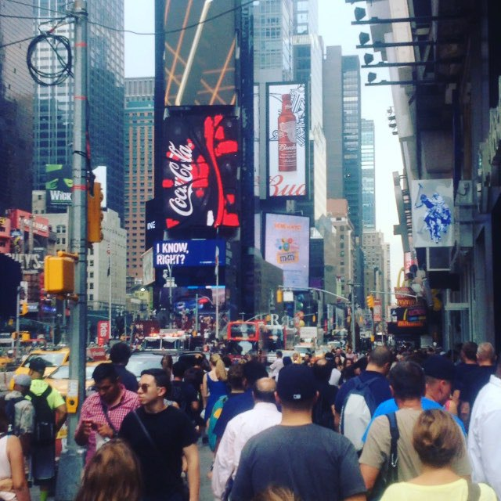
Ночной вид с 86-го этажа Эмпайр-стейт-билдинг (англ. Empire State Building) и Тайм-сквер (англ. Time Square)
Без сомнения, стажировка существенно изменила многое во мне. Я очень благодарна тем людям, кто позволил мне совершить это погружение в международную академическую среду, дал возможность развиваться, перенимать опыт иностранных коллег, совершенствовать мои профессиональные и личностные качества. В этом погружении в научное сообщество состояло нечто очень важное для формирования моих собственных представлений о том, что являет собой тот путь, в самом начале которого я нахожусь. В ощущении себя частью более широкого круга ученых есть большая польза – это чувство придает уверенность в своих силах. Видя работу настоящего специалиста в своей области, будь то архивист, автор книг и статей по истории Холокоста или составитель музейных экспозиций, хочется верить, что и ты можешь сделать свой вклад в то, чтобы страшные события военных лет и миллионы жертв не были забыты.
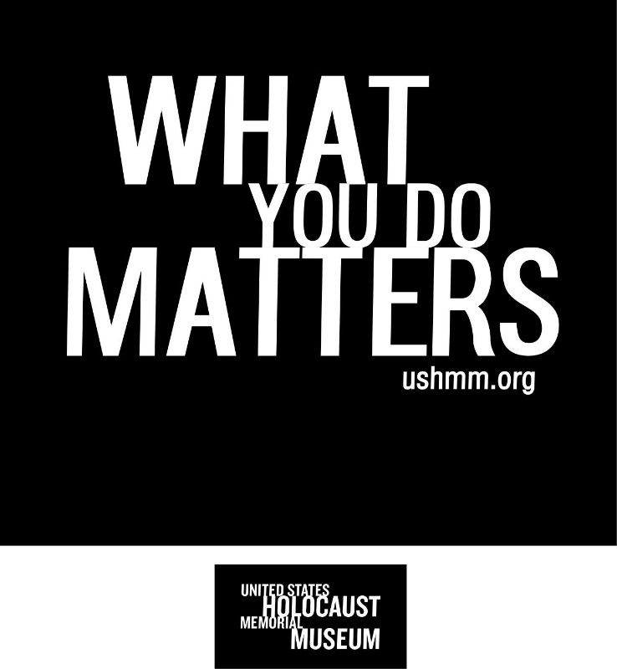
Один из слоганов Мемориального музея Холокоста США: «То, что ты делаешь, имеет значение» (англ.What You Do Matters)

